METODY STUDIA

Sekvence DNA – chemická (selektivní štěpení – Maxam-Gilbert), biochemická (syntéza, dideoxy metoda - Sanger)

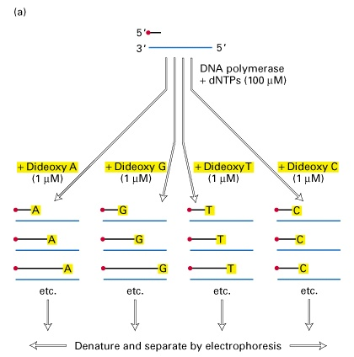

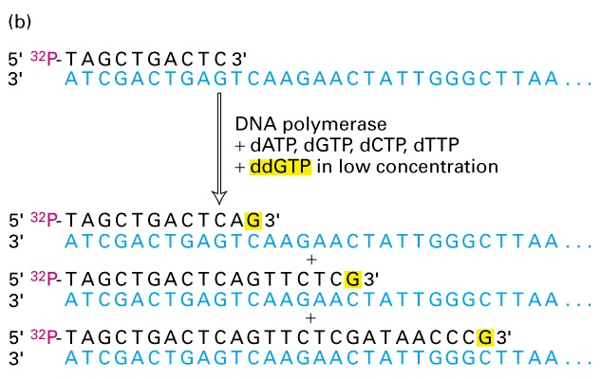

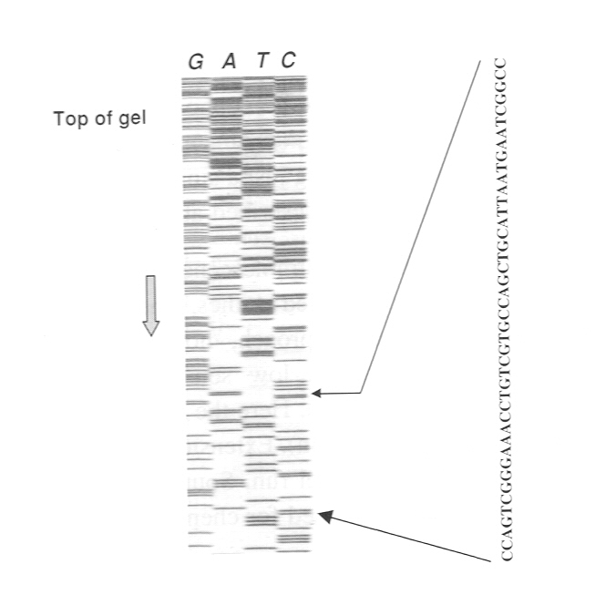

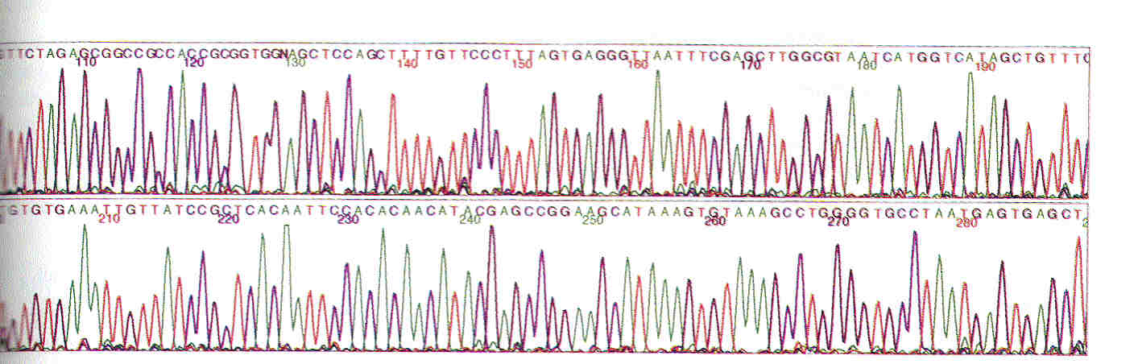

PCR

Taq polymeráza, dNTP, primery, vzorek-templát

Termocycler - animace

Potřeba primerů

Kvantitativní PCR

Význam – analytický – diagnostika, forenzní analýza,
- preparativní - pomnožení materiálů, umělé geny atd.
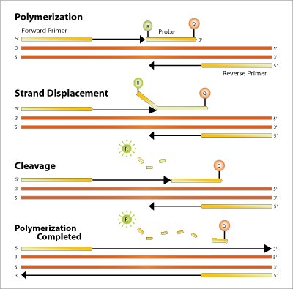

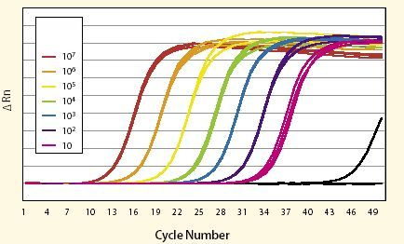

RT-PCR

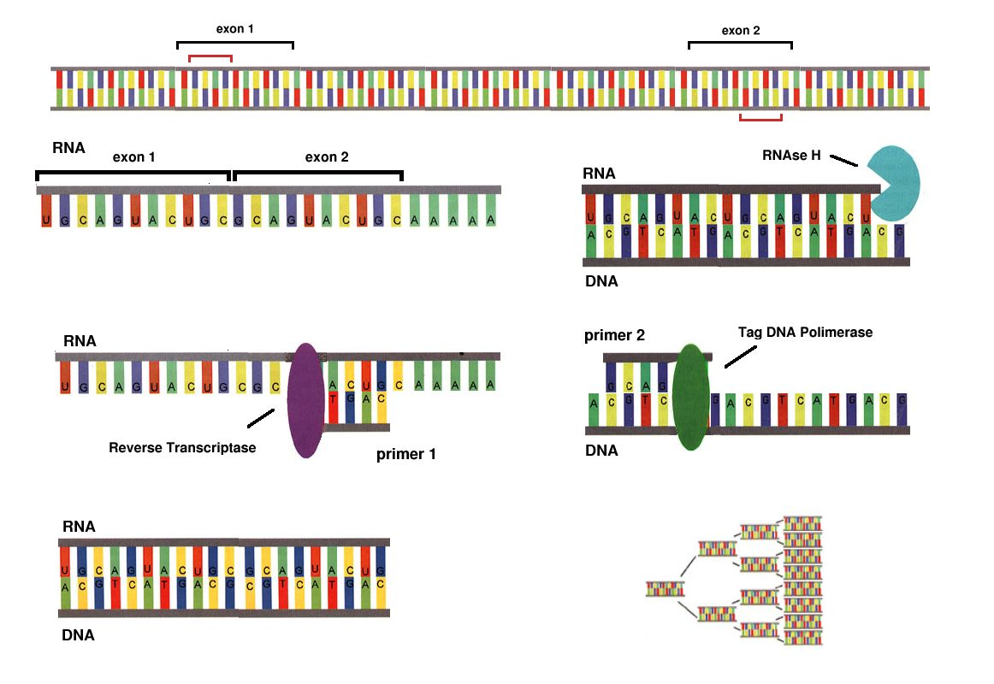

Syntéza oligonukleotidů

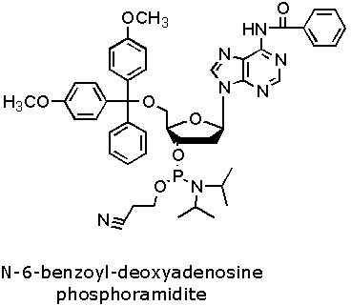

Cyklický proces – automatizace
Syntéza na pevné fázi

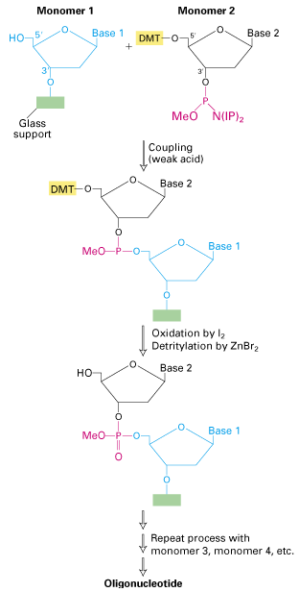
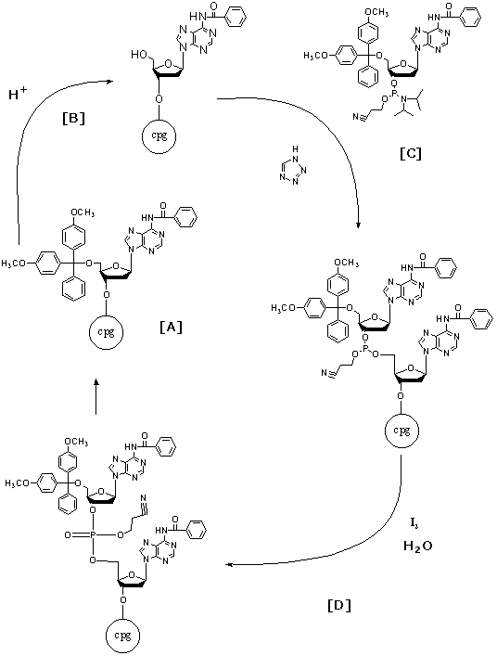

Komerčně dostupné oligonukleotidy – primery Vlastní primery

Syntetizované geny

Table 12.3
Some Chemically Synthesized Genes
Gene | Size (bp)
tRNA | 126
α-Interferon | 542
Secretin | 81
γ-Interferon | 453
Rhodopsin | 1057
Proenkephalin | 77
Connective tissue activating  peptide III | 280
Lysozyme | 385
Tissue plasminogen activator | 1610
c-Ha-ras | 576
RNase T1 | 324
Cytochrome b ₅ | 330
Bovine intestinal Ca-binding protein | 298
Hirudin | 226
RNase A | 375

Delší geny po částech

Komerčně dostupné oligonukleotidy

Cílená (site-directed) mutageneze

GENOVÉ MANIPULACE

Gen se inkorporuje do nosiče – vektoru (analogie se strategií virů) a vnese do hostitelské buňky.

Využití restrikčních endonukleáz (palindromové sekvence) event. reversních transkriptáz (vyřeší problém intronů)

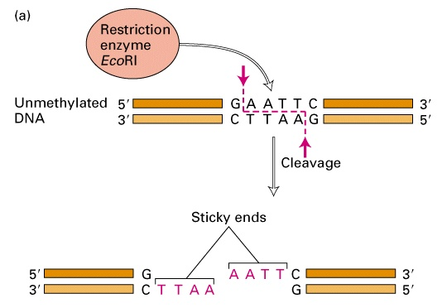

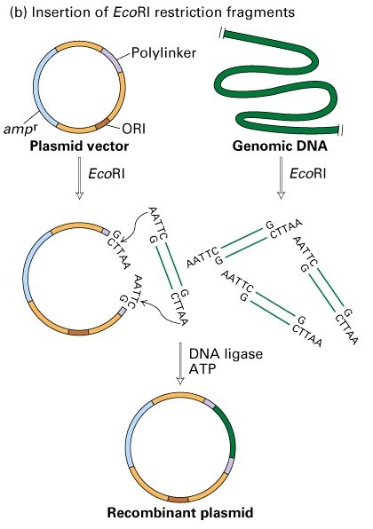

Vektor, cílový organizmus, manipulace s vlastními geny (pod jiný promotor)

